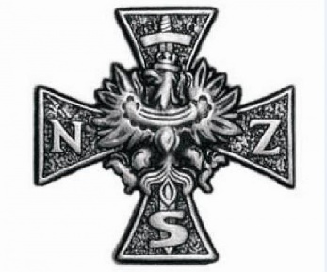
Regulamin
Towarzyskiego Biegu Górskiego
Pamięci Żołnierzy Wyklętych śladami Henryka Flamego

- Data: 01.03.2015 roku (Narodowy Dzień Pamięci „Żołnierzy Wyklętych”)
- Miejsce: Brenna – Karczma ul. Św. Melchiora Grodzieckiego
- Cel spotkania: uczczenie pamięci Żołnierzy Wyklętych
- Opis zawodów:
Bieg Górski Pamięci Żołnierzy Wyklętych śladami Henryka Flamego jest biegiem towarzyskim mającym na celu uczczenie pamięci Żołnierzy Wyklętych poprzez pokonanie biegiem górskiej trasy 9 km ze startem spod Karczmy przy ul. Św. Melchiora Grodzieckiego i metą na Błatniej przy tablicy poświęconej żołnierzom Narodowych Sił Zbrojnych, którzy 13 maja 1946 roku stoczyli walkę z funkcjonariuszami Milicji Obywatelskiej i zapalenie tam zniczy.
Uczestników zachęca się do ubrania się w stroje patriotyczne lub militarne (np. koszulki, biało-czerwone opaski, itp.) oraz zabrania ze sobą zapałek i znicza celem zapalenia przy tablicy pamiątkowej.
Po oddaniu hołdu żołnierzom – wracamy tą samą trasą do Karczmy, gdzie zachęcamy wszystkich do krótkiego wspólnego odpoczynku, napitku i posiłku.
Bieg ma charakter towarzyski – oznacza to że, nie prowadzimy klasyfikacji sportowej, nie mierzymy czasów, nie pobieramy opłaty startowej. Dla pierwszych trzech zawodników i zawodniczek przewidujemy jednak drobne upominki które zostaną wręczone po powrocie pod Karczmę.
- Patronat: Bieg pod patronatem portalu BiegiGórskie.PL.
- Kontakt: biuro@biegigorskie.pl
- Strona zawodów: https://www.facebook.com/pages/Bieg-%C5%BBo%C5%82nierzy-Wykl%C4%99tych-%C5%9Bladami-Henryka-Flamego/753282671428974?ref=hl
- Mapa trasy:

